**Tsjernobyl**

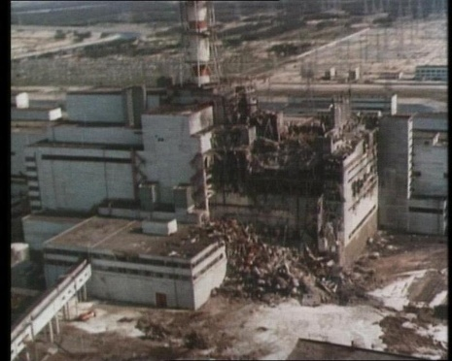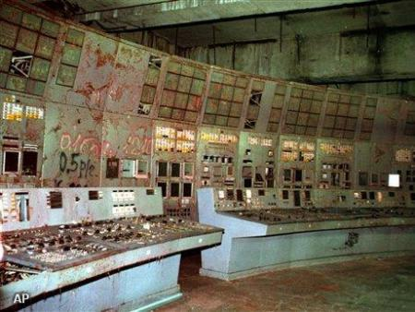

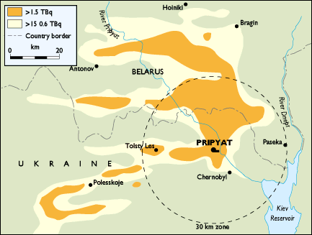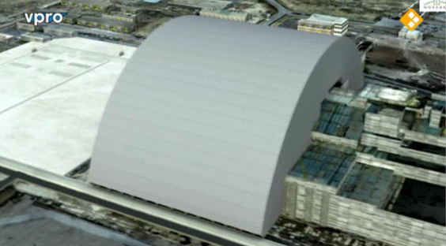

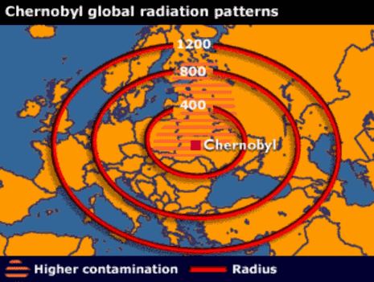

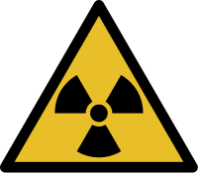

**Naam: Tim Bijlhout Datum: 6-6-16**

**Klas: K3TB Docent: D. Jagdewsing**

**Inhoud**

**Inleiding Blz. 2**

**Hoofdstuk 1 Blz. 3**

**Hoofdstuk 2 Blz. 4**

**Hoofdstuk 3 Blz. 5**

**Conclusie Blz. 6**

**Bronvermelding Blz. 7**

**Inleiding**

**In dit werkstuk ga ik he hebben over Tsjernobyl. Tsjernobyl is een stad die al heel veel jaar bestraald is hoe dat is gebeurd vertel ik in hoofdstuk 1. Niet alleen de operateurs en leidinggevende van de kerncentrale hebben fouten gemaakt maar ook de hulpverleners zoals brandweermannen hebben fouten gemaakt hoe dit kon gebeuren ga ik vertellen in hoofdstuk 2. Maar nu weet je nog steeds niet wat er allemaal is fout gegaan in de kerncentrale, dit ga ik uitgebreid uitleggen in hoofdstuk 3. Ik heb ook een conclusie uitgetypt waarin ik een korte samenvatting geef over de stof en waarin ik vertel of al mijn verwachtingen uit zijn gekomen die ik had over Tsjernobyl. In de bronvermelding heb ik per hoofdstuk op geschreven welke site(s) ik heb gebruikt.**

**Hoofdstuk 1**

**In dit hoofdstuk ga ik het (zoals in de inleiding al aangegeven) hebben over wat en nou precies is gebeurd in Tsjernobyl en hoe dit nou zo erg uit de hand kon lopen. Veder informeer ik ook over de verblijf plaats van de arbeiders en hoe de arbeiders daar ook leefden en functioneerden.**

**Tsjernobyl**

Tsjernobyl was bedoeld als een dorp waar elektriciteit werd gemaakt dit ging jarenlang ook goed, het was de grootste elektriciteit centralen ter wereld maar niet de veiligste dit blijkt wel uit de enorme ramp die heeft plaats gevonden. De kerncentrale was gewijd aan een militair programma van het Sovjetleger. Naast het feit dat de reactor geen up-to-date beveiligingssysteem had, was hij ook in beperkte mate geautomatiseerd. Tijdens de fatale nacht van 26 april was er een experiment aan de gang dat het traagheidsbereik van de turbogenerator moest testen. Door oververhitting begaf het oppervlak van de generator het. De beheerders van de centrale hadden besloten dat er een experiment moest worden uitgevoerd in centrale. Het plan was als volgt: centrale 4 (waar het experiment zou worden uitgevoerd) moest eerst worden uitgeschakeld voor het experiment kon worden uitgevoerd. Echter werd dit negen uur uitgesteld wegens de aanstaande 1 mei-viering moest de elektriciteit gelijk met het productieplan lopen. Dit uitstel betekende dat het experiment gemanaged werd door een andere ploeg dan de bezetting die het voorbereid had. In de nachtploeg die het experiment uitvoerden zaten minder ervaren medewerkers.

**Pripyat**

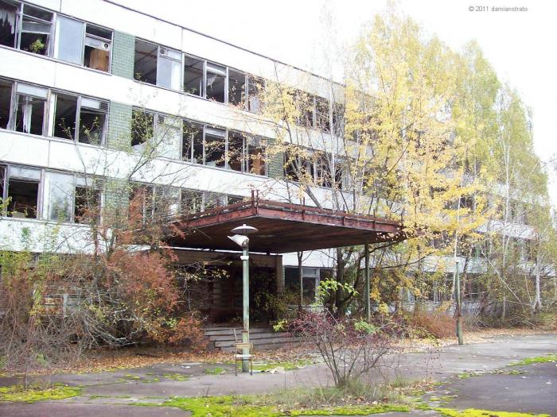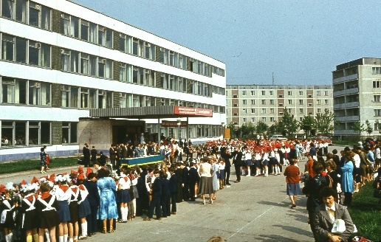In 1970 werd een dorp gebouwd door de Sovjet-Unie er gingen veel arbeiders wonen van de kerncentrale in Tsjernobyl dat nog geen 3 kilometer van Pripyat af lag. Pripyat was een Multifunctioneel dorp dat alles had van een eigen ziekenhuis tot een eigen standaard kermis. Pripyat was een dorp waar veel mensen naar toe gingen als een dag je uit. De gemiddelde leeftijd van de inwoners van Pripyat was 25 jaar oud. Met zoveel mensen komen er natuurlijk ook veel kinderen daar was ook aan gedacht er waren crèches en gehele scholen gebouwd.

**Hoofdstuk 2**

**Omdat dit de eerste keer was dat er zo’n ramp was in Tsjernobyl wisten geen van de doctoren in Pripyat wat er nou met de mensen aan de hand was die van de centrale vandaan kwamen er zijn toen heel veel cruciale fouten gemaakt die doctoren tegenwoordig minder snel zouden maken. Maar ook de brandweerlieden die als eerst de brand gingen blussen hebben fouten gemaakt hoe dit kon gebeuren leg ik uit in dit hoofdstuk.**

**Medische fouten**

Doordat dit de eerste keer was dat er zo’n grote ramp was wisten de doctoren niet exact wat er met een menselijk lichaam kon gebeuren na zo’n grote dosis aan radioactieve stoffen. Dr. Belokon is net op weg terug naar het ziekenhuis als hij en zijn ambulancechauffeur allemaal dingen de lucht in ziet vliegen die lijken op vallende sterren en allemaal lichtflitsen ziet alsof er onweer is maar dan zonder donders, want de moter van de ambulance was al gestart. Dr. Belokon en zijn ambulancechauffeur bedachten zich geen moment en gingen naar de plaats waar de lichtflitsen vandaan kwamen. Ze kwamen van de kerncentrale vandaan. Als ze daar aankomen treffen ze de 5 brandweerlieden aan die zojuist nog de brand hebben weten te blussen Dr. Belokon dient Jodium en injecties met Relanium toe maar dat helpt amper. Na dat Dr. Belokon en alle 5 leden zijn aangekomen in het ziekenhuis wordt ook Dr. Belokon onder zocht want ook hij heeft flink wat straling opgelopen. Dr. Belokon overleeft het wel maar zal voor de rest van zijn leven een invallieden zijn.

**De Brandweerlieden**

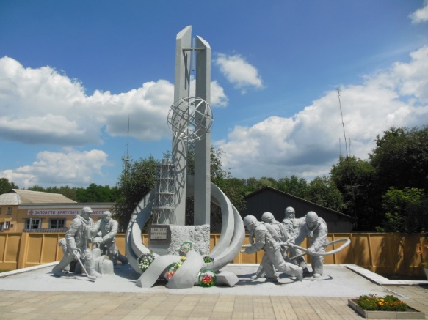Het is een doodgewone nacht als de brandweerlieden **Monument aan alle brandweerlieden** aan het werk zijn, plotseling is er een doodnormale oproep de 5 brandweerlieden haasten zich zoals gewoonlijk naar de brandweer wagen. Ze weten dat de brand bij de kerncentrale in Tsjernobyl is maar daar is niks raars want er is al een keer eerder een brand geweest bij de centrale. Omdat de brandweerlieden niks raars verwachten trekken ze hun normale brandweer pakken aan. Eenmaal bij de kerncentrale aan gekomen proeven de brandweermannen een soort metaalsmaak in hun mond en tintelingen in hun gezicht, maar ze weten dat de brand geblust moet worden. En omdat de brandweermannen niet weten wat voor een brand er woedt blussen ze met water. Als de brandweermannen boven op het dak komen zien ze overal vuur ze weten amper waar te moeten beginnen met blussen. De brandweermannen hebben het vuur gedoofd maar ze voelen zicht vreemd en gedesoriënteerd. Alle 5 de brandweerlieden komen met ernstige en rare verschijnselen in het ziekenhuis te liggen en alle brandweerleden overlijden binnen een maand.

**Hoofdstuk 3**

**In de vorige hoofdstukken heb ik uitgelegd wat Tsjernobyl nou precies was en ik heb uitgelegd wat er mis is gegaan bij de hulp troepen. Maar wat er nou precies is gebeurd in de centrale in Tsjernobyl weet je nog steeds niet, maar wees gerust want in dit hoofdstuk ga ik dit uitgebreid en duidelijk uitleggen.**

**Tsjernobyl**

In de ochtend van 26 april 1986 werd in Kernreactor nummer 4 van het complex een test uitgevoerd. Een test was voorzien voor de dagploeg op 25 april, maar moest worden uitgesteld, omdat een andere elektriciteitscentrale uitgevallen was. Daarom moest de avondploeg, zonder voorbereiding, testen of de generator bij uitschakelen van de reactor nog genoeg vermogen gaf om de koelisolatie te laten werken gedurende de 40 tot 60 seconden die de noodaggregaten nodig hadden om op te starten. Door een verkeerde instelling van het systeem of een bedieningsfout, werd de reactor op een gegeven moment onbedoeld vrijwel volledig stilgelegd. Het warmtevermogen viel terug tot 30 MW, oftewel vijf procent van de 600 MW die nodig was voor de test. Door de snelle daling van het vermogen ontstond in de reactor een grote hoeveelheid 135l en daaruit 136Xe, dat neutronen absorbeert (een zogeheten neutronen gif en daardoor de kernreactie vertraagt. De operatoren haalden daarop regelstaven omhoog. Nu steeg het vermogen tot 200 MW, nog altijd maar een derde van de 600 MW die nodig was om de geplande test uit te voeren. De test werd toch doorgezet, en op 26 april om 01.05 uur schakelden de operatoren de waterpompen in. Doordat water ook neutronen absorbeert, zakte het vermogen nog verder. De operatoren haalden hierop 20 van de 26 handbediende veiligheidsstaven omhoog. Om 01.23 uur sloten ze de stoom naar de turbines af. Daar alleen draaiende turbines de pompen konden aandrijven, verminderde nu het waterdebiet en zo ook de absorptie van neutronen door het water. De reactor werd heter en er ontstonden stoombelletjes doordat het water aan de kook raakte. Door deze belletjes nam de absorptie van neutronen verder af, waardoor het vermogen steeg. 136Xe werd nu sneller omgezet naar 136Xe dan het aangemaakt werd uit 135l. Daardoor ging de reactor nog heviger werken. Doordat er nog maar zes van de voorgeschreven 26 veiligheidsstaven uit de reactor over waren, nam het vermogen alsmaar toe. Om 01.23:40 uur drukte een operator op knop AZ-5 voor een snelle noodstop, om alle regelstaven weer in de reactorkern te laten zakken. Het mechanisme om de staven in te brengen had hiervoor 18 à 20 seconden nodig. Door een verkeerd ontwerp van de regelstaven (met een punt van grafiet) werd eerst het water verdreven voor ze zelf een remmende invloed konden uitoefenen. Hierdoor nam het vermogen in de onderste helft van de kern nog verder toe. Er volgde een explosie, waardoor de veiligheidsstaven klem kwamen te zitten op een derde van hun normale diepte. De kettingreactie werd nu onvoldoende geremd, en het reactorvermogen nam zeer snel toe. Om 01.23 uur bereikte de reactor 30 GW; tien keer zijn normale vermogen van 3 GW. De brandstofstaven smolten, en de druk steeg en veroorzaakte een stoomontploffing, die het 2000 ton zware dak van de reactor wegblies. Door de binnenstromende lucht vlogen de hete moderatorelementen, die van grafiet waren gemaakt, in brand. De grafietbrand voerde een radioactieve rookwolk in de atmosfeer. Bij de brand en de explosie kwamen 31 mensen om. Meer dan 24 uur later besloten de bazen van de Sovjet- unie een evacuatie uitvoeren zowel Tsjernobyl als Pripyat werden geheel ontruimt binnen een paar uur was de gehele stad ontruimd. Aan de mensen die werden geëvacueerd werd verteld dat ze binnen 3 dagen weer terugkwamen, maar tot op de dag van vandaag zijn er enkel een paar oude mensen die terug mochten naar de 30 km zone wonen.

**Conclusie**

**In conclusie schrijf ik een Samenvatting van de stof en ik leg uit of mijn verwachtingen die ik had over Tsjernobyl zijn uitgekomen.**

**Samenvatting**

Tsjernobyl was bedoeld voor een militair programma van het Sovjetleger. Op nog geen 3 km afstand lag Pripyat waar veel werknemers woonden van Tsjernobyl. Pripyat was een multifunctioneel dorp het had zijn eigen scholen, ziekenhuis, busstations en zelfs een standaard kermis. Tijdens de fatale nacht van 26 april was er een experiment aan de gang dat het traagheidsbereik van de turbogenerator moest testen. Door oververhitting begaf het oppervlak van de generator het. De reactor had uitgeschakeld moeten worden voordat het experiment kon beginnen. Maar dit werd negen uur uitgesteld wegens de aanstaande 1 mei-viering. Het experiment werd niet uit gevoerd door het team dat het experiment had geoefend maar door de nachtploeg, die eigenlijk helemaal niet wisten hoe ze zoiets moesten doen. Officieel heeft de Tsjernobyl-ramp de levens van zo’n 600.000 mensen ernstig beïnvloed. In de officiële rapporten wordt er onderscheid gemaakt tussen zeven categorieën van stralingsslachtoffers. Zo is er bijvoorbeeld de grootste groep (ca. 200.000 à 240.000 personen) die bestaat uit de reddingswerkers, soldaten, brandweerlieden en politieagenten die betrokken waren bij de ontsmettingswerken. Verder is er de groep van 116.000 inwoners van de vervuilde gebieden nabij Tsjernobyl. Nog eens 220.000 mensen werden later geëvacueerd uit de besmette gebieden van Wit-Rusland, Oekraïne en Rusland. Vandaag de dag wonen er nog rond de vijf miljoen mensen in de vervuilde gebieden.

**Bronvermelding**

**Hoofdstuk 1**

* <http://www.chernobylwel.com/NL/836/tsjernobyl/>

**Hoofdstuk 2**

* <https://www.youtube.com/watch?v=FPmV6QszyGc>

**Hoofdstuk 3**

* <https://nl.wikipedia.org/wiki/Kernramp_van_Tsjernobyl>

Conclusie

* <http://www.chernobylwel.com/NL/836/tsjernobyl/>